
大阪府

令和７年度「育成支援チーム」事業
活動実践報告書
―ミドルリーダー育成プログラム実践事例集―



大阪府教育委員会

はじめに

平成28年に、教育公務員特例法等が改正され、各都道府県の教育委員会において、教員養成を行う大学等と構成する協議会を組織したうえ、「校長及び教員の資質の向上を図るために必要な指標」を定めるとともに、指標を踏まえた「教員研修計画」を定めることが義務付けられました。
大阪府教育庁では、大阪教育大学をはじめとする府内５大学、市町村教育委員会、各校種の校長会の代表で構成された「大阪府教員育成協議会」を組織し、ご意見をいただきながら、令和４年３月に「大阪府教員等育成指標」を、令和８年３月に「大阪府教員等研修計画」を改訂しました。校長・准校長のリーダーシップのもと、ミドルリーダーを含むすべての教員が、資質向上のためにこの指標と研修計画を活用し、校内外の研修の充実に向けて取り組み、一丸となって学校運営を推進していくことが求められています。
また、中堅教諭等を学校のミドルリーダーへと育成することを目的に、大阪府教育庁では、平成21年度より「育成支援チーム事業」を実施してきました。この事業では、指導主事が支援対象校に出向き、校長・准校長と充分に協議しながら研修計画を策定し、ワークショップ型の研修を実施します。これまでの主な研修テーマとして、教員の学校経営に参画する意識を高めるため、「学校の組織力向上」や「学校経営の円滑化に向けた方策の検討」等を取り上げてきました。さらに、近年では「保護者応対」や「生徒指導」といったテーマを取り入れ、より実践的な場面での教職員のスキルアップにも取り組んでいます。
令和７年度に実施した研修の内容と成果をここに実践事例集として取りまとめました。各学校においては、本冊子を活用し、学校運営の改善に向け校内の取組みを継承・推進するミドルリーダーをはじめとした人材の育成に努めていただくようお願いします。

令和８年３月
大阪府教育庁
教育振興室高等学校課

目次
Ⅰ「育成支援チーム」事業の概要 1
１ 事業の目的 1
２ 事業の内容 1
３ 「育成支援チーム」の設置 1
４ 支援対象校への支援 1
５ 支援対象校の決定 1
Ⅱ 支援対象校における研修 2
１ 府立春日丘高等学校（全日制の課程・定時制の課程） 2
２ 府立和泉総合高等学校 7
３ 府立大阪南視覚支援学校 11
４ 府立茨木支援学校 15
Ⅲ 支援対象校における評価 19
１ 各回の研修終了時に受講者に実施した「ふりかえりシート」の比較 19
２ 全ての研修終了時に実施したアンケート結果 20
３ 今後に向けて 21
Ⅳ 研修で活用すると効果的なツール 22

Ⅰ「育成支援チーム」事業の概要

１ 事業の目的
本事業は、支援対象となる府立学校（以下「支援対象校」という。）において、学校組織マネジメント等に関わり、校長・准校長と充分に協議しながら研修計画を策定し、研修を実施することにより、ミドルリーダー（校長・准校長、教頭のもとで、教職員集団をとりまとめる首席・指導教諭や中堅教諭など）をはじめとした人材の育成を支援し、当該校の組織力の向上及び学校経営の円滑化を図るものである。さらに、その実施を通して府立学校における人材育成のための研修プログラムを開発し、全府立学校に提供することにより、府立学校における人材の育成及び学校の組織力の向上に資することを目的とする。

２ 事業の内容
■ 大阪府教育庁の指導主事等が学校を直接訪問し、支援対象校のニーズ等を踏まえた研修プログラムを企画し、実施する。
■ 支援対象校における研修の実施を通して、人材育成のための研修プログラムを開発し、すべての府立学校での活用を図る。

３ 「育成支援チーム」の設置
大阪府教育委員会は、研修の実施に当たり、指導主事等により構成する「育成支援チーム」を高等学校課学校経営支援グループに設置する。

４ 支援対象校への支援
ア 支援対象校の決定
府立学校に対して公募を行い、応募のあった学校の中から、学校の状況や校長・准校長の意向等を踏まえ、大阪府教育委員会が年間５校程度の支援対象校を決定する。

イ 支援対象校への支援内容
■ 「育成支援チーム」は年間３～４回程度、支援対象校において、人材の育成を図るため、次の観点から研修を実施する。
・ 人材育成能力の向上 ・ 学校組織マネジメント
・ 取組みの点検・評価 等
■ 研修の実施を通して、受講者の学校運営への参画意欲を高め、対象校の課題について、具体的な解決方策を検討・実施することにより、実践的な学校運営能力の向上を図る。

５ 支援対象校の決定
令和７年度の支援対象校を、次のとおり決定した。
○ 府立春日丘高等学校 | （濵﨑 年久 校長）  （磯原 健志 准校長）
○ 府立和泉総合高等学校 | （松下 聡司 校長）
○ 府立大阪南視覚支援学校 | （岡本 泰宜 校長）
○ 府立茨木支援学校 | （紙野 泰彦 准校長）

Ⅱ 支援対象校における研修

１ 府立春日丘高等学校（全日制の課程・定時制の課程）
校 長  准校長 |  | 濵﨑 年久  磯原 健志 | 課 程 | 全日制の課程・定時制の課程
期待すること |  | 研修を通じて、全日制・定時制課程の垣根を越えた「春日丘高校の教員である」という意識を芽生えさせ、積極的に協働しながら課題解決に取り組む集団づくりにつなげたい。
校長の方針等 |  | （令和７年度 学校経営計画より抜粋）  【めざす学校像】  （全）  時代を超えて受け継ぐ「自主・自律・自由」の校風のもと、予測困難な21世紀社会をしなやかにたくましく生き抜く力を育み、多様性を認め、人と人・社会との繋がりを大切に行動する意識を醸成し、それらによってこれからの多文化共生社会をリードし、より良い世界を創ることに貢献できる人間を育成する学校  （定）  現在の定時制高校は、多様な背景のある生徒の学び場としての機能を果たしている。この状況を踏まえ、生徒一人ひとりの個性を伸ばし、豊かな人間性を育むとともに社会人基礎力（前に踏み出す力、考え抜く力、チームで働く力）を培う教育に努め、次のような生徒を育てることをめざす。  【中期的目標】  （全）  ４ 教職員の同僚性を高め、新たな課題に対してもチームで克服できる体制を整え、学校  力の向上を図る。  （定）  ３ 組織的・効果的な学校運営と地域と連携した学校づくりの推進  （１）教職員の資質・能力の向上を図るとともに、機能的な学校運営に努める。
学校の現状と  課題 |  | 本校は全日制及び定時制課程（全定）の併置校である。各課程において、急激な社会の変化に適応し活躍できる人間を育成すべく、生徒や保護者、地域のニーズを見極めながら教育活動を展開している。  一方で、課程ごとで生徒の背景が大きく異なることもあり学校として取り組むべき課題が見い出しづらく、全定の教職員の教育活動への認識のズレにもつながっている。  共通する課題に対応するために年数回の連絡会はおこなっているものの、日常の教育活動における情報共有や調整の大半は管理職が担っており、全定の教員間で課題を共有しその解決に向けた協働作業により相乗効果を生むような取組みは実施できていない。  コロナ禍以降はあらゆる場面で交流の機会が減っているほか、人事異動により、過去に  全定の教員が協働して課題の解決に取り組んでいたことを知らない教職員が多くを占めている。
テーマ | 業務改善に  関するテーマ
テーマ | 組織づくり  に関する  テーマ | 全定の教職員が協働して、春日丘高校の取り組むべき教育活動に向き合う組織づくり
ゴール |  | ・全定双方の取組みやその成果を共有しつつ、共通する課題の解決に向けて議論を行い、  協働して教育課題に向き合う組織づくり  ・経験の少ない初任者や数年後に本校でミドルリーダーを担うであろう教職員が交流を図ることによる、教職員の組織的な調整力や協働性の向上

ア 研修の概要
第１回 | 令和８年２月24日（火）14:00～15：30
ゴール | ・全定双方の取組みやその成果を共有しつつ、共通する課題の解決に向けて議論を  行い、協働して教育課題に向き合う組織づくり  ・経験の少ない初任者や数年後に本校でミドルリーダーを担うであろう教職員が交流を図ることによる、教職員の組織的な調整力や協働性の向上
研修内容 | ○ドラッカーエクササイズ（自身の帰属意識を高める取組み）  ・「同僚と話す・同僚を知る・お互いに認め合う」ことを目的とし、以下のテーマについて話をする。  【テーマ】  ア：私の歴史 （自身が教員を志したきっかけ これまでの教員経験等）  イ：私の理想とする教員像  ウ：私の自慢できること、もの、経験  エ：来年度、春日丘高校で頑張ろうと思っていること  オ：春日丘高校の教育活動での忘れられない思い出  ○グループワーク「春日丘一歩前へミーティング」  ・「全定併置校の強みとは何か、その強みを生かすにはどのようにすればよいか」をテーマに、グループディスカッションを実施する。  ・班で協議し、「強み」についてまとめ、「強み」を生かす取組みなどを考察する。  ○発表・まとめ  ・協議したことをまとめ、出てきた意見を全体で共有  ・教育庁より、他の全定併置校の実践・好事例等共有
研修の様子 | 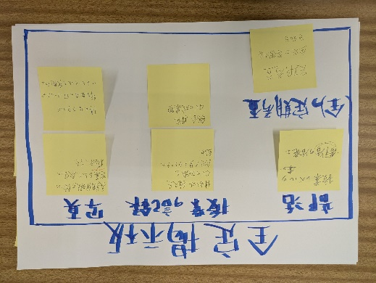  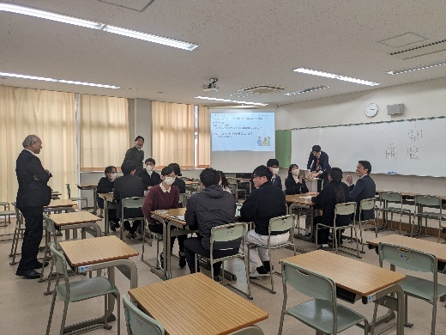  ドラッカーエクササイズの様子 春日丘高校一歩前へミーティングで  提案された案

イ 校長向けアンケート結果
 |  | とても  そう思う | そう思う | あまり  思わない | まったく思わない
① | 受講者は、研修の内容に期待をもって臨むことができたか。 |  | ○
② | 受講者は、研修のゴールをイメージして受講することができたか。 |  | ○
③ | 受講者にとって、研修の内容は理解しやすいものだったか。 |  | ○
④ | 受講者は研修を通して、自校の取組みを振り返る機会を得ることができたか。 |  | ○
⑤ | 受講者は、研修を通して自校の課題や取り組むべきテーマについて解決方策を議論し、計画することができたか。 |  | ○
⑥ | 受講者の教育活動に対する能力、スキル等を向上させることはできたか。 |  | ○
⑦ | 受講者の学校改善や学校運営に取り組む意識は向上したか。 |  | ○
⑧ | 研修を通して教職員間の連携を深め、一体感を増すことはできたか。 | ○
⑨ | 研修を自校での教育活動に生かすことができるか。 |  | ○
⑩ | 育成支援チームを実施してよかったか。 | ○
意見・感想
受講者の中には、全定の教員が交流する機会は月に一回開催すべきではないかと感想を述べており、研修の中で様々な気づきがあったものと思われる。
今回のことを契機として、来年度も引き続き交流の機会を設けたいと考えている。その際、学校単独の企画で行うことや、本事業を活用して再度形を変えて実施する等、全定、校内で協議したい。

イ 准校長向けアンケート結果
 |  | とても  そう思う | そう思う | あまり  思わない | まったく思わない
① | 受講者は、研修の内容に期待をもって臨むことができたか。 |  | ○
② | 受講者は、研修のゴールをイメージして受講することができたか。 |  | ○
③ | 受講者にとって、研修の内容は理解しやすいものだったか。 | ○
④ | 受講者は研修を通して、自校の取組みを振り返る機会を得ることができたか。 | ○
⑤ | 受講者は、研修を通して自校の課題や取り組むべきテーマについて解決方策を議論し、計画することができたか。 |  | ○
⑥ | 受講者の教育活動に対する能力、スキル等を向上させることはできたか。 |  | ○
⑦ | 受講者の学校改善や学校運営に取り組む意識は向上したか。 |  | ○
⑧ | 研修を通して教職員間の連携を深め、一体感を増すことはできたか。 | ○
⑨ | 研修を自校での教育活動に生かすことができるか。 | ○
⑩ | 育成支援チームを実施してよかったか。 | ○
意見・感想
本校、全定の若手教員同士の相互理解を深め、さらに併置校としての強みを考えるプロセスまで、とてもうまく導いていただき感謝している。
準備や打ち合わせの段階から、とても丁寧にやり取りをしていただき、学校のニーズに応える研修にしてもらったと感じている。

ウ 受講者向けアンケート結果
 |  | とても  そう思う | そう思う | あまり  思わない | まったく思わない
① | 研修の内容に期待をもって臨むことができたか。 | ７ | ５ | ０ | ０
② | 研修のゴールをイメージして受講することができたか。 | ９ | ３ | ０ | ０
③ | 研修の内容は理解しやすいものだったか。 | 12 | ０ | ０ | ０
④ | 研修を通して、自校の取組みを振り返る機会を得ることができたか。 | 12 | ０ | ０ | ０
⑤ | 研修を通して自校の課題や取り組むべきテーマについて解決方策を議論し、計画することができたか。 | 10 | ２ | ０ | ０
⑥ | 教育活動に対する能力、スキル等を向上させることはできたか。 | ９ | ３ | ０ | ０
⑦ | 学校改善や学校運営に取り組む意識は向上したか。 | ９ | ３ | ０ | ０
⑧ | 研修を通して教職員間の連携を深め、一体感を増すことはできたか。 | 10 | ２ | ０ | ０
⑨ | 研修を自校での教育活動に生かすことができるか。 | 10 | ２ | ０ | ０
⑩ | 育成支援チームを実施してよかったか。 | ９ | ３ | ０ | ０
意見・感想
・同じ学校で働きながら、話す機会のなかった先生方と話ができて、とても有意義な時間になりました。
・定時制の先生方と交流することで、自分の教員としての視野が広がったように思います。普段の教員研修でも取り組みたいと感じます。
・併置校に配属されことをチャンス、強みと感じて、これからも本校で頑張っていきたいと改めて感じました。
・全定で課題が異なるので、助け合うことで解決できることもあると感じました。
・全日制と定時制が１つの部屋に集まって意見交流等する機会がなかったので、本当に良い時間になりました。今後に生かしていきたいです。ありがとうございました。
・何度も顔を見合わせたことのある先生方とお話する機会となりました。年度途中や初めにあったら、「もっと話して良いんだ！」と思えるなと感じました。

２ 府立和泉総合高等学校
校 長 |  | 松下 聡司 | 課 程 | 全日制の課程
期待すること |  | 「指導」と「支援」は両立し得るものであり、生徒の成長を促すうえで、この両輪が不可欠であることを理解する。また、生徒のために主体的に実践できる教員集団の形成につながるよう、全教員にとって意識改革の契機となることを期待する。
校長の方針等 |  | （令和７年度 学校経営計画より抜粋）  【めざす学校像】  自己と他者を大切にできる豊かな感性を育て、確かな学力と主体的に自己実現・社会貢献できる生徒を育む  【中期的目標】  ２ 豊かな心と健やかな体の育成  （１）人権・多様性を尊重する教育の推進  ア 障がい理解教育や支援学校との相互交流、通級指導教室の活動を核として、「ともに学び、ともに育つ」教育を推進  イ 挨拶、遅刻、集団活動でのルールなど、生徒が公共のルールやマナーの重要性を自覚し規範意識が育まれるよう、組織的な取り組みを推進  （２）中途退学・不登校の未然防止  ア 中高連携・人間関係づくり・基礎学力の充実を三本柱として学校運営・教育相談体制を充実  （３）学びに向かう環境づくりの充実  ア 関係機関や専門家と連携した、貧困、虐待、ヤングケアラー等の生徒を取り巻く環境に応じた支援と学ぶ機会の確保  イ 生徒が主体的に校則の見直しや学校行事の企画などに関わる機会を拡充
学校の現状と  課題 |  | 従来の「生徒指導部」を「生徒支援部」へと名称変更した（令和６年度〜）ことにより、「指導」と「支援」の役割が整理しきれず、現場では一部で戸惑いが生じている。名称変更を「指導の在り方が変化した」と受け取る教員も多く、結果として、本来必要な「指導」と「支援」のバランスをどのように取るべきか、迷いが生まれている状況がうかがえる。こうした現状を踏まえ、今後は教員が安心して生徒対応にあたれるよう、「生徒支援」の目的や役割を丁寧に共有し、共通理解の醸成を図ることが求められる。
テーマ | 業務改善  に関する  テーマ
テーマ | 組織づくり  に関する  テーマ | 生徒の成長を支えるために、支援の視点と個別指導を両立させ、主体的に指導と支援を実践する教員集団を育てる
ゴール |  | 「生徒支援の観点」とそのために必要な「個別の指導」を両輪で考え、生徒の成長に  つながる「指導」と「支援」の実践を主体的に行う教員集団の育成

ア 研修の概要
第１回 | 令和８年２月２日（月）14：00～15：30
ゴール | 「生徒支援の観点」とそのために必要な「個別の指導」を両輪で考え、生徒の成長につながる「指導」と「支援」の実践を主体的に行う教員集団を形成する上でのきっかけ作りを行う。  和泉総合高校の「生徒支援」における課題や強みを確認し、次年度に行う具体的な教育活動について１つ決定する。
研修内容 | ○生徒指導提要における生徒支援の考え方を共有  ○ドラッカーエクササイズ（帰属意識を高める取組み）  ・「和泉総合高校の教育活動での忘れられない思い出」をテーマに話をする。  ○個人ワーク→グループワーク１  ・自校の生徒支援における課題について、各自で考え、グループで共有  ○個人ワーク→グループワーク２  ・和泉総合高校の生徒支援のキャッチコピーを考える  ・和泉総合高校の分掌の名称変更についての歴史の振り返り  ・各自で原案を作成し、・グループ内で共有のうえ、推敲  ○発表  ・「グループワーク２」で検討した内容を共有  ○グループワーク３  ・和泉総合高校の課題を解決するために、次年度に行う具体的な教育活動（ワンアクション）を１つ考える。
研修の様子 | 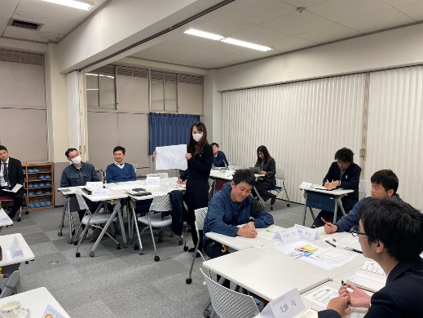  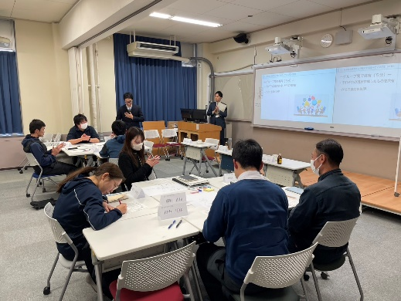  ワンアクションを発表する様子① ワンアクションを発表する様子②

イ 校長向けアンケート結果
 |  | とても  そう思う | そう思う | あまり  思わない | まったく思わない
① | 受講者は、研修の内容に期待をもって臨むことができたか。 |  | ○
② | 受講者は、研修のゴールをイメージして受講することができたか。 |  | ○
③ | 受講者にとって、研修の内容は理解しやすいものだったか。 | ○
④ | 受講者は研修を通して、自校の取組みを振り返る機会を得ることができたか。 | ○
⑤ | 受講者は、研修を通して自校の課題や取り組むべきテーマについて解決方策を議論し、計画することができたか。 | ○
⑥ | 受講者の教育活動に対する能力、スキル等を向上させることはできたか。 | ○
⑦ | 受講者の学校改善や学校運営に取り組む意識は向上したか。 | ○
⑧ | 研修を通して教職員間の連携を深め、一体感を増すことはできたか。 | ○
⑨ | 研修を自校での教育活動に生かすことができるか。 | ○
⑩ | 育成支援チームを実施してよかったか。 | ○
意見・感想
研修を受けた後の先生方の受け止めはとても良かったと感じました。本校教員の同僚性をより高める機会になり、教職員間のコミュニケーションの重要性に改めて気付けた機会になりました。
本日の出席者を来年度の中心におき、しっかり生徒を見据えた生徒支援の形を模索したいと思います。

ウ 受講者向けアンケート結果
 |  | とても  そう思う | そう思う | あまり  思わない | まったく思わない
① | 研修の内容に期待をもって臨むことができたか。 | ３ | ６ | １ | ０
② | 研修のゴールをイメージして受講することができたか。 | ３ | ６ | １ | ０
③ | 研修の内容は理解しやすいものだったか。 | ５ | ５ | ０ | ０
④ | 研修を通して、自校の取組みを振り返る機会を得ることができたか。 | ７ | ３ | ０ | ０
⑤ | 研修を通して自校の課題や取り組むべきテーマについて解決方策を議論し、計画することができたか。 | ３ | ６ | １ | ０
⑥ | 教育活動に対する能力、スキル等を向上させることはできたか。 | ３ | ６ | １ | ０
⑦ | 学校改善や学校運営に取り組む意識は向上したか。 | ６ | ４ | ０ | ０
⑧ | 研修を通して教職員間の連携を深め、一体感を増すことはできたか。 | ５ | ４ | １ | ０
⑨ | 研修を自校での教育活動に生かすことができるか。 | ３ | ５ | ２ | ０
⑩ | 育成支援チームを実施してよかったか。 | ５ | ４ | １ | ０
意見・感想
・生徒との対話に向けて、学ぶことが多かったです。
・私自身が１年めのため、３年間を見通した視点があまり持てなかった。３、４年めの先生方にもたくさん参加いただけたら良かったのではと思いました。
・スローガンを考えることで、学校の現状、目標など、様々な観点から考えることができるので
良い経験になったと思う。
・今後の課題について考えることができた。普段、共有しているようでできていないこともこの機会に話すことができて良かったと感じた。
・先生方が、それぞれの立場で対話する場、学校をよくしようと話す機会を作っていきたいと思いました。
・研修参加者全員の心に火がともりました。
・全体を通して有意義な内容でした。
・本校のもつ課題を改めて洗い出す機会となった。また来年度に向けた前向きな議論ができて良かった。

３ 府立南視覚支援学校
校 長 |  | 岡本 泰宜 | 課 程
期待すること |  | ・現状に合った防災計画を策定すること。  ・教職員の防災意識の高揚  ・将来的に、実際の災害を想定したイレギュラーな避難訓練を実施できるような校内体制を整備すること。
校長の方針等 |  | （令和７年度 学校経営計画より抜粋）  【めざす学校像】  専門性の高い視覚障がい教育を実践する支援学校であるという自覚のもと、これまで培ってきた視覚障がい教育の専門性を維持・継承し、専門教育を実践する。全国の視覚障がい教育推進のリーダーとしての責任を果たす。  【中期的目標】  １．幼児・児童・生徒・学生一人ひとりを大切にし、安全で安心な学校生活を送ることのできる教育を推進する。  ２．視覚障がい教育のセンター的機能を一層充実させ、府内における視覚障がい教育のセンター的機能を果たす。  ３．教職員が教育者としてのプロ意識をもち、専門性を向上させることができ、働きがいのある学校づくりをすすめる。
学校の現状と  課題 |  | ・災害発生後の動きについての様々な課題が想定されているが、具体的な解決策や方向性の策定までには至っていない。  ・視覚障がい者の防災に関する事例・ノウハウが少なく、課題解決のための見通しが持ちにくい。  ・防災にかかわる内容が一部教員の業務に直結している状況を鑑み、業務の偏り等を整理する必要がある。
テーマ | 業務改善  に関する  テーマ | ・防災に関する教職員の不安感や懸念点を払拭する  ・避難袋の導入、備蓄品の整理
テーマ | 組織づくり  に関する  テーマ | 教職員が高い防災意識を持ち、様々な場面に対応できる災害に強い組織づくり
ゴール |  | ・教職員が当事者意識をもって、適切な避難行動・災害対応ができるようになること。  ・防災に関する教職員の意識の高揚。

ア 研修の概要
第１回 | 令和７年９月25日（木）16：30～17：00
ゴール | 防災について意見交換をする土壌が作られる
研修内容 | ○首席から情報共有  ・防災意識の高揚に向けた教員への意識づけ  ・避難袋を配備している専修部から現状や狙いについて情報提供  ○グループワーク  ・各学部２・３人でグループを作り、避難袋に必要な物品について意見を出し  合う  ・「視覚障がい補助具」など個別性の高いものについて具体的に意見を出す  ○まとめ  12月ごろに避難袋検討に関するアンケートの実施をアナウンスする。
第２回 | 令和７年10～12月 各学部
ゴール | 非難袋（個人用）の具体的な内容について検討する
研修内容 | ○意見交換  ・各学部在籍者の実態に合わせて必要なものを検討し、防災教育の視点で避難  袋の準備を教育活動に取り入れるか協議  ・避難袋の準備に関してのアンケートを実施  ※アンケートの結果は第３回の育成支援チームで教職員に共有するとともに、次年度防災PTに引き継ぐ。
第３回 | 令和８年２月19日（木）15：00～16：00
ゴール | 主体的に防災に必要なことを進めていく意識を持つ
研修内容 | ○第２回で実施したアンケートのまとめと報告  ○各学部から出たアンケートの結果の共有  ○首席から  ・「発災時」、「二次避難時」、「復旧に向けた生活」の三段階に区切ることで、その時々に必要なものを整理することができる(避難袋が必要になるのは、二次避難時)。  →教職員自身にも「自分を守る」行動が求められる。  ・「発災時」に死傷者を出さないことが最も重要である。  ・他支援学校での防災訓練の様子を紹介する。
研修の様子 | 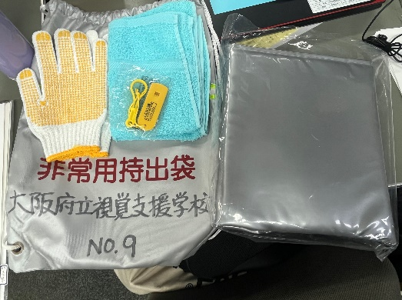  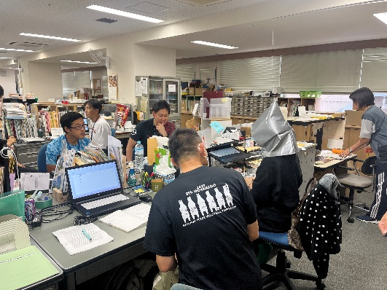  避難袋について検討する様子 現状の避難袋

イ 校長向けアンケート結果
 |  | とても  そう思う | そう思う | あまり  思わない | まったく思わない
① | 受講者は、研修の内容に期待をもって臨むことができたか。 |  | ○
② | 受講者は、研修のゴールをイメージして受講することができたか。 |  | ○
③ | 受講者にとって、研修の内容は理解しやすいものだったか。 | ○
④ | 受講者は研修を通して、自校の取組みを振り返る機会を得ることができたか。 | ○
⑤ | 受講者は、研修を通して自校の課題や取り組むべきテーマについて解決方策を議論し、計画することができたか。 |  | ○
⑥ | 受講者の教育活動に対する能力、スキル等を向上させることはできたか。 |  |  | ○
⑦ | 受講者の学校改善や学校運営に取り組む意識は向上したか。 |  | ○
⑧ | 研修を通して教職員間の連携を深め、一体感を増すことはできたか。 | ○
⑨ | 研修を自校での教育活動に生かすことができるか。 | ○
⑩ | 育成支援チームを実施してよかったか。 |  | ○
意見・感想
本校の実態や取組みのねらいに寄り添った支援をしていただき、ありがとうございました。
次年度は防災ＰＴを立ち上げ、実際に災害が起こっても教職員一人ひとりが主体的に最善の行動がとれるようになることを目標に、取り組みをさらに加速させたいと思います。

ウ 受講者向けアンケート結果
 |  | とても  そう思う | そう思う | あまり  思わない | まったく思わない
① | 研修の内容に期待をもって臨むことができたか。 | 12 | 14 | １ | ０
② | 研修のゴールをイメージして受講することができたか。 | 10 | 13 | ４ | ０
③ | 研修の内容は理解しやすいものだったか。 | 11 | 14 | ２ | ０
④ | 研修を通して、自校の取組みを振り返る機会を得ることができたか。 | ９ | 17 | １ | ０
⑤ | 研修を通して自校の課題や取り組むべきテーマについて解決方策を議論し、計画することができたか。 | ９ | 16 | ２ | ０
⑥ | 教育活動に対する能力、スキル等を向上させることはできたか。 | ９ | 15 | ２ | １
⑦ | 学校改善や学校運営に取り組む意識は向上したか。 | ９ | 17 | １ | ０
⑧ | 研修を通して教職員間の連携を深め、一体感を増すことはできたか。 | ８ | 17 | １ | １
⑨ | 研修を自校での教育活動に生かすことができるか。 | ９ | 17 | ０ | １
⑩ | 育成支援チームを実施してよかったか。 | ７ | 18 | １ | １
意見・感想
・以前から必要性は感じていたのでタイムリーでした。
・とてもためになる研修でした。
・研修時だけでなく、実践でも活かせるように、意識が高められたと思います。ありがとうございました。
・教職員の防災意識が高まった。次年度もこれまでの取組を継続・発展させていこうと思う。
・首席を中心とした取組みの成果により、学校全体として防災への機運が高まっていると感じた。

４ 府立茨木支援学校
准 校 長 |  | 紙野 泰彦 | 課 程
期待すること |  | ①「業務改善」について考えるきっかけの一つとする。  ②取組を通して得られた知見を基に、今後の学校運営に係る具体的な取組を立案する。  ③本事業に係ることで、経営チーム全体の学校経営力向上を図る。
准校長の方針等 |  | （令和７年度 学校経営計画より抜粋）  【めざす学校像】  すべての人が将来に希望を持ち、それぞれの自立と社会参加をめざす学校  【中期的目標】  ５ 教職公務員としての自覚と高い人権意識を備えた教職員集団のチームワークにより、児童生徒へ質の高い教育を行う場となる  （１）思いやりをもって関わり合い、互いに協力し合い、分担し合い、高め合える教職員集団づくり  （２）学校運営組織の役割分担の明確化と各分掌等の連携を促進し、風通しの良い職場環境をつくる  （３）業務改善を通した職場環境整備：働き方改革（ライフワークバランス）の推進
学校の現状と  課題 |  | ・学校教育自己診断では「分掌間の連携ができており、風通しの良い職場である」という項目に対しての肯定的な評価が67％であった。  ・学校としては首席が全体を包括しつつ、各分掌や委員会を中心として行事や業務の改善を進めている。  ・教職員がより働きやすい環境を整えるための改善の余地があると思われる。
テーマ | 業務改善  に関する  テーマ | ・さらなる業務改善としてどこから取りかかることができるか、まずはそこから検討を始めたい。  ・業務改善が進み、茨木支援学校の児童生徒たちがもっと笑顔に、そして教職員が働きやすくなり、職場にゆとりが生まれることを目標にしたい。  ・余裕ができることで教職員同士のコミュニケーションや授業準備の時間が充実し、働きやすい職場づくりにつなげたい。
テーマ | 組織づくり  に関する  テーマ | 学校経営チームの経験の少ない教員が今回の事業を中心になって進めることで、今まで以上に組織として学校運営を進める力を育みたい。  「Challenge for the better」を合言葉にできる学校組織にしたい。
ゴール |  | ・業務改善に向けた学校経営チームの方向性の統一並びに来年度に取り組む業務改善の内容決定  ・学校経営チーム全体の学校経営力向上

第１回 | 令和７年12月17日（水）10：00～11：00
ゴール | 事前に実施したＳＷＯＴ分析で分かった茨木支援学校の特色・課題を認識した上で、実現プランを考え共有し、各プランの「効果」等をふまえた位置づけを把握する。
研修内容 | ○個人ワーク→グループワーク１  ・個人ワークで、「ＳＷＯＴ分析結果」をふまえて取り組みたいことを考える  ・グループワークで、個人が考えた取組内容を共有し、グルーピングする  ○個人ワーク→グループワーク２  ・「取り組みたいこと」を実現するためのプランを考え、グループで共有する  ○グループワーク３  ・各プランを「効果」や実施難易度を考え、ペイオフマトリクスシートに位置づける  ・各グループで作成したシートの内容を発表し、全体に共有する
第２回 | 令和８年２月４日（水）10：00～11：00
ゴール | 来年度の取組みの決定し、円滑な実現につなげるために、取組みのメリット・デメ  リットや実行に向けて準備することを検討する。
研修内容 | ○グループワーク１  ・第１回で作成した、ペイオフマトリクスシートを見ながら、次年度に優先する取組  みを絞りこむ  ○グループワーク２  ・取組内容に応じ、再度グループ分けを行い、取組みを進めていくことの「メリット・デメリットはなにか」「なぜそれを取り組んでいくのか」を説明できるように明文化する  ・取組み開始にいたるまでに「準備すべきことはなにか」を検討する  ・各グループで検討した内容を発表し、全体に共有する
研修の様子 | 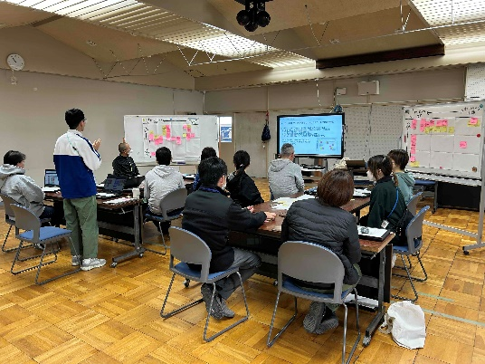  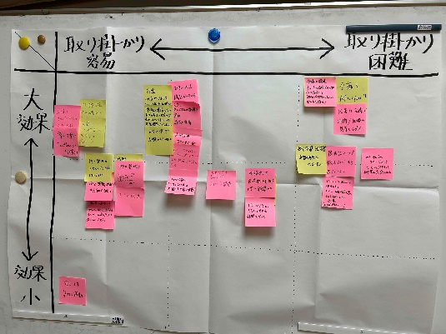  完成したペイオフマトリクスシート シートの内容について発表する様子

イ 准校長向けアンケート結果
 |  | とても  そう思う | そう思う | あまり  思わない | まったく思わない
① | 受講者は、研修の内容に期待をもって臨むことができたか。 | 〇
② | 受講者は、研修のゴールをイメージして受講することができたか。 |  | 〇
③ | 受講者にとって、研修の内容は理解しやすいものだったか。 | 〇
④ | 受講者は研修を通して、自校の取組みを振り返る機会を得ることができたか。 | 〇
⑤ | 受講者は、研修を通して自校の課題や取り組むべきテーマについて解決方策を議論し、計画することができたか。 |  | 〇
⑥ | 受講者の教育活動に対する能力、スキル等を向上させることはできたか。 | 〇
⑦ | 受講者の学校改善や学校運営に取り組む意識は向上したか。 | 〇
⑧ | 研修を通して教職員間の連携を深め、一体感を増すことはできたか。 | 〇
⑨ | 研修を自校での教育活動に生かすことができるか。 | 〇
⑩ | 育成支援チームを実施してよかったか。 | 〇
意見・感想
計画段階から本当に丁寧にご支援いただけました。
大きな目標ではなくて等身大な目標を見ることができました。今後ともよろしくお願いいたします。

ウ 受講者向けアンケート結果
 |  | とても  そう思う | そう思う | あまり  思わない | まったく思わない
① | 研修の内容に期待をもって臨むことができたか。 | 1 | 7
② | 研修のゴールをイメージして受講することができたか。 | 1 | 7
③ | 研修の内容は理解しやすいものだったか。 | 2 | 6
④ | 研修を通して、自校の取組みを振り返る機会を得ることができたか。 | 5 | 3
⑤ | 研修を通して自校の課題や取り組むべきテーマについて解決方策を議論し、計画することができたか。 | 4 | 4
⑥ | 教育活動に対する能力、スキル等を向上させることはできたか。 | 1 | 5 | 2
⑦ | 学校改善や学校運営に取り組む意識は向上したか。 | 3 | 5
⑧ | 研修を通して教職員間の連携を深め、一体感を増すことはできたか。 | 5 | 3
⑨ | 研修を自校での教育活動に生かすことができるか。 | 3 | 5
⑩ | 育成支援チームを実施してよかったか。 | 2 | 6
意見・感想
・決められた会議だけでなく、このような場を持てるのは前向きで良いと思いました。
・このメンバーで「現状の把握と課題へのアプローチ」を０から考えていくのは初めてだったの でとてもおもしろかったです。
・良いアイデアを多く出たので、次年度以降の業務改善に何とかつなげたいと思いました。
・このような研修は、時間があればもっと充実したものとなると思う。
・サポートをたくさんしていただいたおかげで、課題や取組みを考えることができました。
・「できることからやろう」という気持ちになりました。

Ⅲ 支援対象校における評価

１ 各回の研修終了時に受講者に実施した「ふりかえりシート」の比較
《質問項目》１ 研修のゴールは理解しやすいものでしたか。
２ 研修内容は理解しやすいものでしたか。
３ 研修全体については満足できるものでしたか。
４ 研修全体を通して、「気づき」や「他への活用・応用」につながるなど、参考になりましたか。また、具体的にはどのような点が参考になりましたか。

（数値は％）
 | 質問項目 | 令和５年度 |  |  |  | 令和６年度 |  |  |  | 令和７年度
 | 質問項目 | そう  思う | 大体そ  う思う | あまりそう  思わない | そう  思わない | そう  思う | 大体そ  う思う | あまりそう  思わない | そう  思わない | そう  思う | 大体そ  う思う | あまりそう  思わない | そう  思わない
第１回 | ゴールの理解 | 37 | 41 | 14 | ８ | 59 | 36 | ４ | １ | 51 | 43 | ５ | ２
第１回 | 内容の理解 | 42 | 47 | ５ | ５ | 59 | 35 | ６ | ０ | 60 | 35 | ３ | ２
第１回 | 満足度 | 29 | 53 | 14 | ５ | 48 | 41 | ９ | ２ | 49 | 44 | ５ | ２
第１回 | 気づきや活用 | 33 | 47 | 16 | ５ | 47 | 43 | ９ | １ | 49 | 44 | ５ | ２
第２回 | ゴールの理解 | 38 | 52 | 10 | ０ | 38 | 54 | ４ | ４ | 56 | 44 | ０ | ０
第２回 | 内容の理解 | 54 | 44 | ２ | ０ | 36 | 56 | ４ | ４ | 56 | 44 | ０ | ０
第２回 | 満足度 | 45 | 43 | 12 | ０ | 26 | 55 | 12 | ７ | 33 | 67 | ０ | ０
第２回 | 気づきや活用 | 48 | 50 | ２ | ０ | 32 | 52 | 11 | ５ | 56 | 44 | ０ | ０
第３回 | ゴールの理解 | 84 | 16 | ０ | ０ | 32 | 56 | 10 | ２ | 50 | 41 | ９ | ０
第３回 | 内容の理解 | 89 | 11 | ０ | ０ | 37 | 50 | 11 | ２ | 59 | 41 | ０ | ０
第３回 | 満足度 | 79 | 21 | ０ | ０ | 31 | 40 | 24 | ５ | 44 | 50 | ６ | ０
第３回 | 気づきや活用 | 68 | 26 | ５ | ０ | 37 | 37 | 21 | ５ | 56 | 38 | ６ | ０
全体 | ゴールの理解 | 45 | 41 | 10 | ４ | 46 | 46 | ６ | ２ | 51 | 42 | ６ | １
全体 | 内容の理解 | 54 | 41 | ３ | ２ | 47 | 45 | ７ | 1 | 60 | 38 | ２ | １
全体 | 満足度 | 43 | 44 | 11 | ２ | 37 | 45 | 14 | ４ | 46 | 48 | ５ | １
全体 | 気づきや活用 | 44 | 45 | ９ | ２ | 40 | 45 | 12 | ３ | 52 | 42 | ５ | １
※端数処理のため、100％を超える場合があります。
＊令和５年度アンケート回答者数（第1回：59名、 第２回：51名、第３回：19名）
＊令和６年度アンケート回答者数（第1回：115名、第２回：73名、第３回：62名）
＊令和７年度アンケート回答者数（第1回：63名、 第２回：９名、第３回：32名）

（１）３年間（令和５年度・令和６年度・令和７年度）を通じて
＜考えられる主な要因＞
○ 学校や参加者のニーズに柔軟に対応した研修内容になっていること。
○ 受講者が主体的に関われるようワークショップ型の研修にすることで、議論の円滑化・活性化が図られていること。
○ 本研修とその事前及び事後に実施した校内研修との相乗効果により、その重要性が受講者に認識されていること。
全体（表の最下部）を見ると、肯定的評価（「そう思う」「大体そう思う」）の平均が３カ年とも80％を超える項目が大多数となっており、受講者にとって満足度の高い研修となっている。
（２）前年度との比較
今年度（令和７年度）は、各項目において肯定的評価（「そう思う」「大体そう思う」）が前年度と比べて上昇傾向となった。特に「内容の理解」については、事前の打合せや学校ニーズの聞き取りを丁寧に行ったことによりいずれの回でも高い水準が維持され、「満足度」の数値も大きく上昇した。
一方で、研修の参加人数は減少しており、それぞれの数値が全体傾向に強く影響する結果となったが、少人数であっても高い肯定的評価が示されており、本事業の研修手法が学校規模や受講人数にかかわらず一定の成果を挙げていることがうかがえる。
・のべ参加者数 R５：129名 ⇒R６：250名 ⇒R７：104名
・「ゴールの確認」 R５：86％ ⇒R６：92％ ⇒R７：93％
・「内容の理解」 R５：95％ ⇒R６：92％ ⇒R７：98％
・「満足度」 R５：87％ ⇒R６：82％ ⇒R７：94％
・「気づきや活用」 R５：89％ ⇒R６：84％ ⇒R７：94％

＜考えられる主な要因＞
○ 各校でワークショップ型の活動が定着し、受講者が主体的に議論に参加できる場が確保されたことで、「気づきや活用」に関する肯定的評価が高まった。
○ 各回の研修前後の丁寧な打合せにより、受講者の「ゴールの確認」や「内容の理解」につながった。
○ 参加人数は減少したものの、少人数であったことで議論が深まり、受講者一人ひとりが意見を出しやすい環境が形成され、結果として高い肯定的評価につながった。
○ 研修で扱うテーマが「生徒支援」「防災」「業務改善」など、学校運営に直結する具体性の高い内容であったため、受講者が自校の課題を“自分ごと”として捉えやすかった。

２ 全ての研修終了時に実施したアンケート結果
（１）成果目標に対する達成度
全ての研修終了後に校長及び受講者に対して、本研修の成果目標に即した項目を設定し、アンケートを実施し、成果目標に対する達成度を測っている。今年度の結果をまとめると次の表のとおりとなる。

＜研修終了後のアンケート結果から（「成果目標に関する項目」）＞
 | 評価項目 | 校長・准校長 |  |  | 受講者
 | 評価項目 | とても  そう思う |  | そう思う | とても  そう思う | そう思う
スキル  アップ | 教育活動に対する能力、スキルを向上させることができたか | 40 |  | 40％ | 39% | 51%
スキル  アップ | 教育活動に対する能力、スキルを向上させることができたか | 80％ |  |  | 90%
スキル  アップ | 自身の教育活動を振り返る機会を得ることができたか | 80％ |  | 20% | 53% | 46%
スキル  アップ | 自身の教育活動を振り返る機会を得ることができたか | 100％ |  |  | 99%
チームづくり | 研修を通して教職員間の連携を深め、一体感を増すことはできたか | 100% |  | 0％ | 49% | 46%
チームづくり | 研修を通して教職員間の連携を深め、一体感を増すことはできたか | 100％ |  |  | 95％
チームづくり | 研修を通して自校の課題や取り組むべきテーマについて解決方策を議論し、計画することができたか | 20% |  | 80％ | 46% | 49%
チームづくり | 研修を通して自校の課題や取り組むべきテーマについて解決方策を議論し、計画することができたか | 100％ |  |  | 95％
学校運営  への反映 | 学校改善や学校運営に取り組む意識は向上したか | 20% | 60％ |  | 47% | 51%
学校運営  への反映 | 学校改善や学校運営に取り組む意識は向上したか | 100％ |  |  | 98％

◇成果目標に関する項目の結果から
校長・准校長のアンケート結果より、「自身の教育活動を振り返る機会を得ることができたか」、「研修を通して教職員間の連携を深め、一体感を増すことはできたか」「研修を通して自校の課題や取り組むべきテーマについて解決方策を議論し、計画することができたか」「学校改善や学校運営に取り組む意識は向上したか」の４項目に対する肯定的評価が100％であり、各校の目標に対する成果が評価されたと考えられる。また、受講者についてもこれらの項目の肯定的評価は特に高い数値となっており、本研修を通して学校の目標に向かってチームで取り組む意識の醸成につながったと考えられる。
本研修で議論した内容や参加者がまとめた提案については、今後、受講者が中心となり学校全体で共有しながら継続的な取組みへと発展させていくことが期待される。これにより、研修で得られた学びが一過性のものに留まらず、学校改善のサイクルに組み込まれ、組織的な実践へと繋がっていくと考えられる。

３ 今後に向けて
事業評価より、本事業の果たす役割やその成果として次の３点があげられる。

（１）「自校の課題解決のために協議・検討することで、人材育成できるものであること」
校長・准校長が校内ＰＴ等の取組みと連動させ、検討させたい課題を受講者が主体的に討議し、学校のニーズを尊重した上で実施し、解決に導くことができる研修である。

（２）「校長・准校長の人材育成の計画を反映できるものであること」
校長・准校長の人材育成計画や学校の課題に合わせて受講者を選ぶことができる。同時に、本事業は学校運営改善に向けた新たな校内組織づくりにも有用であると考えられる。

（３）「取組みが学校運営に反映されるものであること」
研修で協議・検討された内容が、運営委員会や職員会議において報告されたり、次年度の学校経営計画に反映されたりしている。研修で提案したことが実際に学校の取組みとして採用されることで、受講者が達成感を味わい、学校運営に参画しようとする意識やスキルの向上につながっている。
学校のニーズを的確に把握するとともに、ゴールに導くための効果的なプログラムづくりやツール及び手法の開発に努めてきたところであるが、実際に課題解決策を学校経営の中で具体的にどのように生かされたか等の成果については、次年度も引き続き確認していきたい。また、研修を通して得た意識やスキルをもとに主体となって校内研修を企画運営するなど、学校運営の改善に向けた取組みを推進する人材の育成をめざし、引き続き取り組んでいきたい。

Ⅳ 研修で活用すると効果的なツール
ブレーンストーミング
様々なテーマについて、参加者が自由に意見を出し合う際に有効なツール。ただし、以下の【ポイント】をしっかり確認しないと、参加者全員の対等な意見の出し合いが保障されないので注意。付箋などを使って、意見の「可視化」を進める手法と併用すると効果大。

【目 的】
受講者全員で可能な限り多くの意見を出し合い、アイデアの幅を広げていくために用いる。

【ポイント】
「ブレーンストーミング」の４つの約束
・「質よりも量」を求める
・「思いつきのアイデア」大歓迎

・「他者の意見への批判」は厳禁
・「他者のアイデアをヒントにしたアイデア」もＯＫ

【具体例】「カード式分類法や親和図法を活用したブレーンストーミング」
（「できていること・できていないことチェック」）
（１）ブレーンストーミングの４つの約束を確認。
（２）グループの中で進行係と記録係を決める。
（３） 各自で、学校教育計画の「本年度の教育目標」を参考にしながら教育活動を振り返り、普段の活動の中で「できている」ことと「できていない」ことについて考える。
（４）「できていない」と思うことをピンクの付箋に、「できている」と思うことをイエローの付箋に書き出す。（カード式分類法を活用）
できていない
できている
（できそう）
※内容は問わないので、できるだけたくさ
ん書き出す。単語で書くのではなく、「何が
どうできている、いない」「何がどれくらい
ある、ない」というように、主語と述語を
明確にして具体的に書くようにする。
（５）まずは進行係から自分の書いた付箋を模造紙
の枠内に貼っていく。
※最初に貼る者が観点別に位置を分けて
貼った方が、後でグルーピングするとき
に作業がスムーズに進行する。
（６）次に、進行係が貼った付箋の位置を参考にし
ながら、一人ずつ書いたものを貼っていく。
※同じ内容は重ねたりまとめたりするとともに、他のアイデアが浮かんだ場合は
その場で書いて貼っていく。
（７）全員が貼り終えた後、学習指導や進路指導、生徒指導などの観点別に貼り直してグループ分けする。（親和図法等の手法を活用）
（８）「できていない」ことの中で、次に「できそう」なことをグリーンの付箋に書き換える。
（９）ペイオフマトリクス（P24参照）等の手法を活用して、次に「できそう」なことの中から取り組むべき課題を決定する。
親和図法
ブレーンストーミングの際に出た様々な意見を付箋に書き込み、この手法を使って整理する。意見の整理も「可視化」出来るので、集団の方針を決定する際には有効。

【目 的】
ブレーンストーミングで付箋に書き出した意見やアイデア等、項目や要素が多数ある場合などに、言葉の持つ意味合いの親和性によってグループ化することで整理し、問題の本質や課題の所在を明らかにする。

【ポイント】
・意見等を記した付箋を模造紙等に貼りながら似ているものをグルーピングする場合、細部にあまりこだわらず、直感的に「似ている」と感じるものをまとめるとよい。
・各グループにマーカー等で枠組みを付し、付箋に書かれたキーワードをうまく結び付けながら、より具体的なタイトルを付けるとわかりやすくなる。
・出た意見等が付箋で確認でき、また、付箋そのものを自由に動かすことができるため、議論を整理して「可視化」したり、具体案等を絞り込んでいったりする際にも有効である。
・受講者全員から出た多くのアイデアを集約するため、本研修では「意見の収束」を行う際に活用した。
【具体例】「課題解決のための具体策の整理」
設定された課題の解決に繋げるため、参加者が出し合った具体策を整理し、さらに、整理された具体策を見ながら、新たなアイデアを生み出す際にこの手法を用いた。

着任１年目の先生には難しいかもしれないが、学校の内部の強み・弱み、学校の周囲の強み（追風）・弱み（逆風）に分けて分類することで、学校の課題解決への方策が見えてくる。
ＳＷＯＴ分析

【目 的】
組織が保有する様々な資源・環境を「外部環境」と「内部環境」に分けて分類・整理し、それらの資源・環境を活用した方策等について検討し、課題解決策や戦略を構築する。

【ポイント】
内部環境を「強み（Strength）」と「弱み（Weakness）」に、外部環境を支援的要因としての「機会（Opportunity）」と阻害的要因としての「脅威（Threat）」に分類・整理し、新たな取組みや戦略を検討する。
組織の外部環境の「Ｏ（機会）」と内部環境の「Ｓ（強み）」を生かした取組みや戦略、また、内部環境の「Ｗ（弱み）」を克服する方策を考えるなど、この４つを組み合わせながら、「今後、何をなすべきか」「何が出来るか」という具体的な戦略や方向性を検討する際に用いる。

【具体例】「『学力向上』に向けた自校の特色づくりと問題解決策の検討」
「生徒の学力の向上」を図るために、学校内部の「Ｓ（強み）」や「Ｗ（弱み）」について、付箋を用いてブレーンストーミングを行い、親和図を作って整理する。同様に外部環境についても分析・整理したうえで、自校の「Ｓ（強み）」と「Ｏ（機会）」を生かした特色ある活動や取組み、また、「Ｗ（弱み）」を克服する方策等について、実行策（アクションプラン）の具体化や実行のための計画づくりなどを行う。
（説明用資料）
 |  | Ｓ 強み | Ｗ 弱み
Ｏ 機会
Ｔ 脅威

（模造紙を利用した「クロスＳＷＯＴ」）
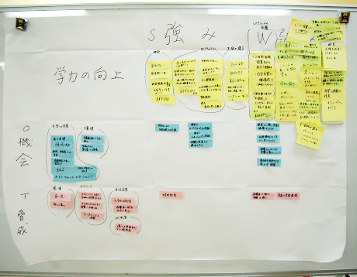
ペイオフマトリクス
様々な意見に優先順位をつける際に有効な手法。「課題は一杯あるけど、何から取り組んだらいいのやら？」とか「やりたいことは一杯あるので、皆の賛成の上でやることに順番をつけたい」といった際に有効な手法！

【目 的】

効果の大きさ
実現までのスピード
採用ゾーン
もう一工夫で採用するゾーン
多くの中からいくつかを選択したり優先順位をつけたりする場合に、その判断をできるだけ合理的なものとするために用いる。評価する対象を任意に設定した２つの判断基準を横軸・縦軸とする平面上に相対的に並べ、評価を可視化しながら意思決定を進めていく。

【ポイント】
・２つの評価基準は、一般的には「効果の
大きさ」と「コスト」になることが多いが、学校で「コスト」に当たるのは「時間」や「労力」等といったことになる。また、「緊急度」といったことでもよい。
・縦軸と横軸は、上・右がプラス要素（効果が大きい、労力が少ない、スピードが速い等）、
下・左がマイナス要素（効果が小さい、労力が多い、スピードが遅い等）となるように設定
し、右上に優先順位の高いものがくるようにする。
・課題に対して優先順位をつけることが目的なので、座標上に配置していく時には、できるだけ差がつくようにする。

【具体例】「ペイオフマトリクスを活用した『優先的に取り組むべき課題解決策』の絞り込み」
（１） 模造紙に縦軸と横軸を描く。
・縦軸が「効果の大きさ」で上が「効果大」、下が「効果小」、横軸が「実現までのスピード」で右が「スピードが速い」、左が「スピードが遅い」。
（２） 各人から出された課題解決策を配置していく。
・同様のものがあれば、重ねて貼る。（グルーピング）
・それぞれの紙面上での位置取りについては、メンバー相互の発言を促し、バランス
良く意見を出し合いながら取り組む。
・新たにアイデアが出てきた場合は、どんどん書き足していく。変更も可。

実行策検討シート
改善のアイデアが出てもスローガンで終わっては何も変わらない。具体的に実現のプロセスを「可視化」するシート。

【目 的】
課題解決に向けた実行策を進めていく上での段取りや手順を考えていく際に、誰が、何を、誰に・誰から、いつまでに・いつから、どのように、どうするといった項目ごとに細分化して考えることによって、手続きや準備の漏れを防ぐ。さらに、留意点や予想される「効果」、新たな「負担」等も考慮に入れながら、取組みが最大限に効果的・効率的なものとなることをめざす。

【ポイント】
・実行策を進めていく上での手続きに遺漏を生じさせないことが目的なので、実行策検討シートの作成に当たってもブレーンストーミングが有効。
・取組みが決まれば「誰が何をどうする」がある程度決まるので、これを基本として「誰に」「いつまでに」といった部分を考えていくとよい。

【具体例】「『効果的な○○』のための段取りの検討」
（１） 取り組みたい課題を模造紙の一番上に書く。
（２） 各自が課題解決の実行策としてすべきことを整理し、それを基本にして時期や対象等を考えていく。ブレーンストーミングの手法を活用しながら、できるだけたくさん出す。
（３）模造紙の枠内にそれぞれが書いた付箋を順に貼っていく。
※最初から、ある程度観点別に分けて貼るようにすると、後の分類が容易になる。
（４） 前の人が貼った付箋の位置を参考にしながら、それぞれが書いたものを順次貼る。
※同じ内容は重ねたりまとめたりするとともに、他のアイデアが浮かんだ場合はその場で書いて貼っていく。
（５）全員が貼り終えた後、グループ全体で協議しながら手続きに漏れがないか再度チェックし、新しいアイデアがあれば更に書き加えていく。

効果的な「学校教育自己診断」の実施
すべき  こと | 学校のミッションと得たいデータの確認 | 質問項目の選定 | 他校の実践の情報収集 | 実施要項の作成 | 実施要項の提案 | アンケートの配付 | 学校教育自己診断の集計と分析 | 分析結果の教職員向け説明 | 学校Webページでの結果公表
誰 が | 自己診断実行委が | 自己診断実行委が | 管理職、首席他 | 自己診断実行委が | 自己診断実行委が | 自己診断実行委が | 教頭と実行委で | 自己診断実行委が | Web担当者が
誰 に |  |  | 他校の管理職に |  | 全教職員に | 教職員、生徒、保護者に |  | 全教職員に
いつ迄に  いつから | ９月中に | ９月中に | ９月中に | １０月中に | １１月中に | １２月初旬に | １２月中に | １月初旬に | １月中に
どのように | 「学校経営計画」の内容を再確認しながら | 教育委員会の雛型を確認しながら | 直接聞いたり、電話したりして | 調査から公表までの手順が明らかになるよう | できるだけ早い運営委員会・職員会議で | 必要部数を印刷し | ○○大学の集計システムを活用し | ＩＣＴ機器を活用して | 実行委作成のデータを活用し
何 を  どうする | 達成できたかどうか確認が必要な項目を確認 | 必要な質問項目を選定する | 自己診断の実施状況や好事例を集める | 実施要項を作成する | 実施要項について説明する | アンケートを配付する | 集計と分析を行い、結果をテキスト化する | 分析結果をプレゼンする | 公表用のWebページを作成する
備 考 | 「学校経営計画」で、学校が何を約束しているかを確認 | 成果検証のみならず、教職員の意欲向上につながる質問設定を | できれば資料は電子データで貰う | 実施の効果を明らかにする  他校の例の活用 | 学校全体の取組みになるよう認識の共有を  事前にプロコン分析を実施 | 実行委が中心となり、他の教職員を巻き込んで回収率向上を | 同趣旨の質問における、生徒と教職員の評価の違いに留意 | 実行委がファシリテーターとなって研修形式の協議を行う | 地域や保護者に学校の取組みを理解してもらえるように工夫

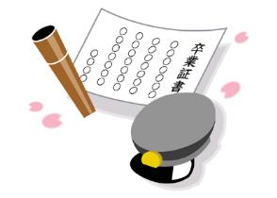




大阪府
教育庁教育振興室高等学校課 令和８年３月発行
〒540－8571 大阪市中央区大手前二丁目 TEL06(6941)0351

